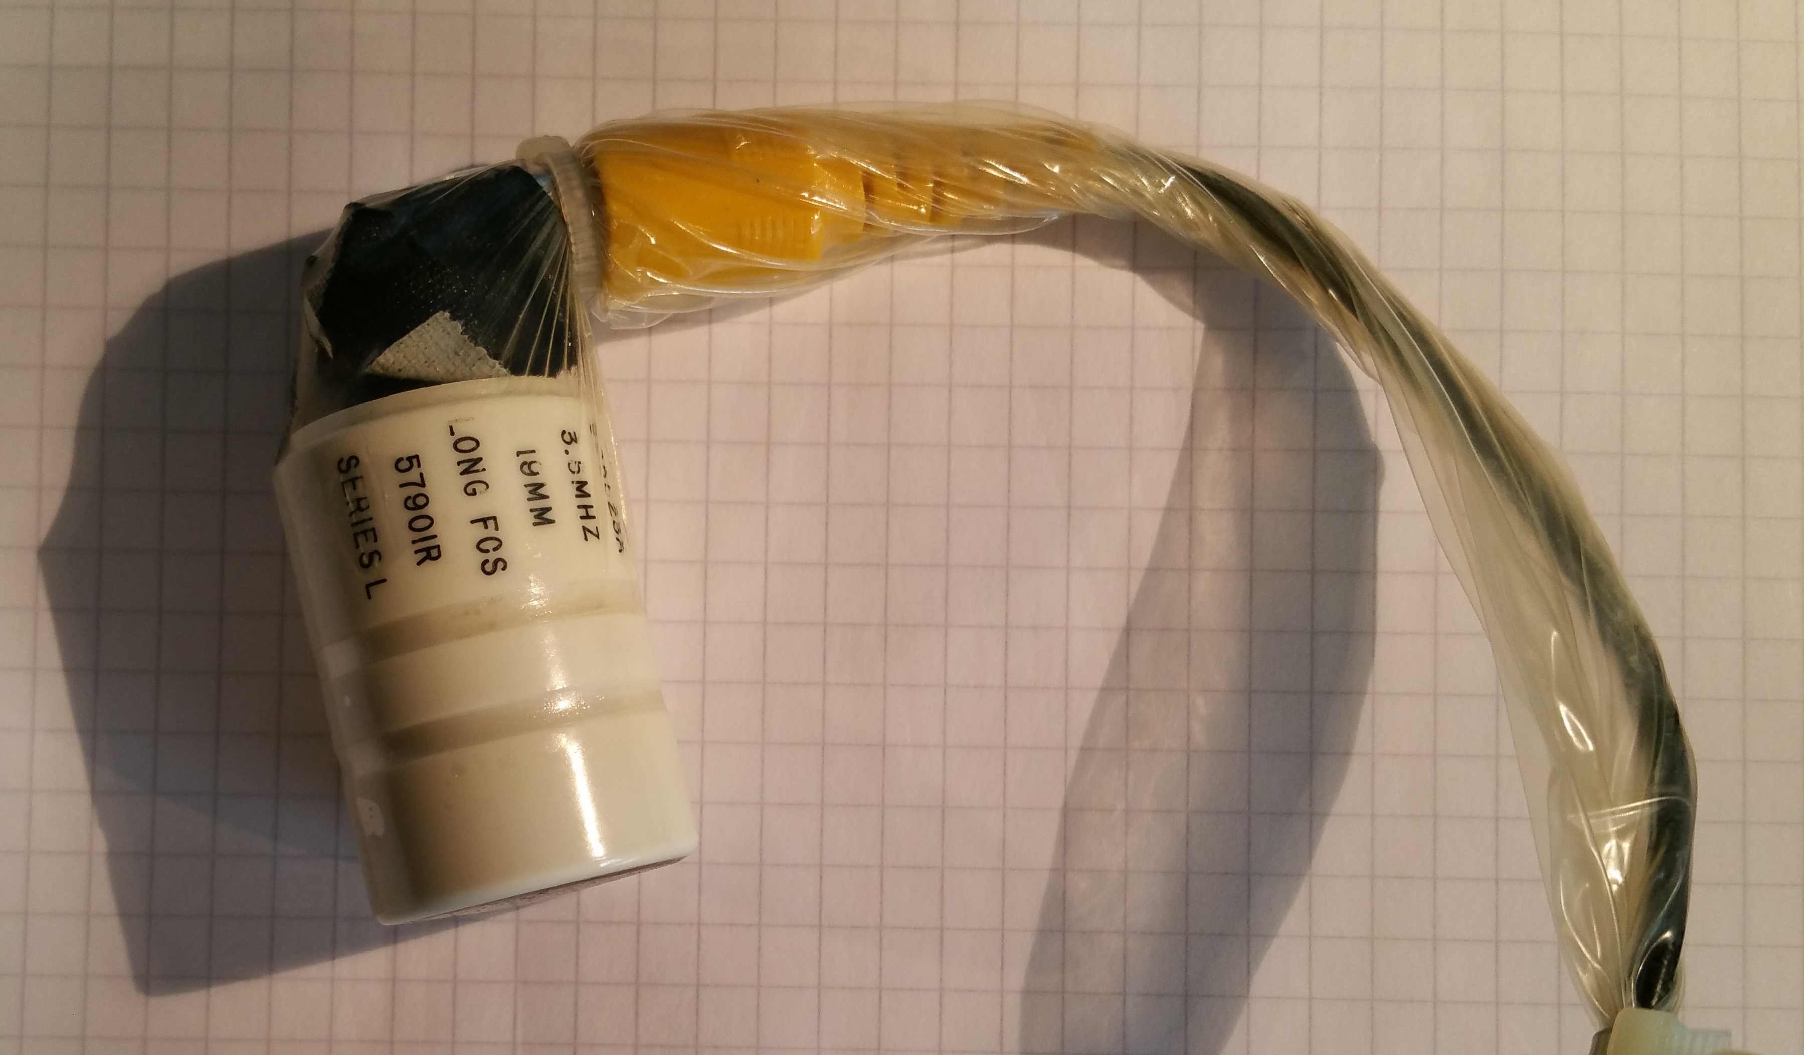

Le passage de ce transducteur Picker 3.5MHz sur le banc a permis de mesurer une zone focale à -6db de 95mm s’étendant de x=49mm à x=144mm avec un point focal situé à x=71mm. La largeur de la zone focale au point focale est de 2.4mm.

Données constructeur
Les références constructeur lisibles sur le transducteur sont :
- PICKER, 565523A, 3.5MHz, 19MM, LONG FOS, 5790IR, SERIES L

Mesure du champ
Par déplacement d’un fil nylon de 0.15mm sur une surface de 250mm x 15mm et après réglage du banc pour obtenir un écho mesuré maximum au point focal.
Les mesures sont effectuées avec une tension de 75V et 16dB d’amplification.

Champ d’amplitude
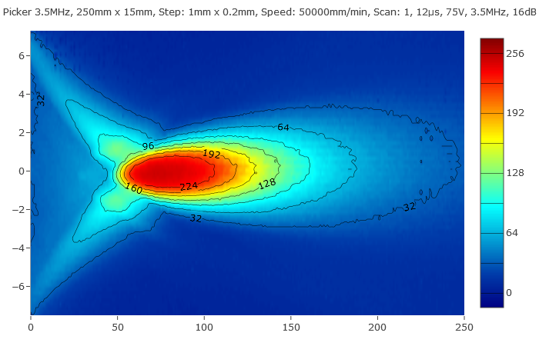

Champ d’atténuation
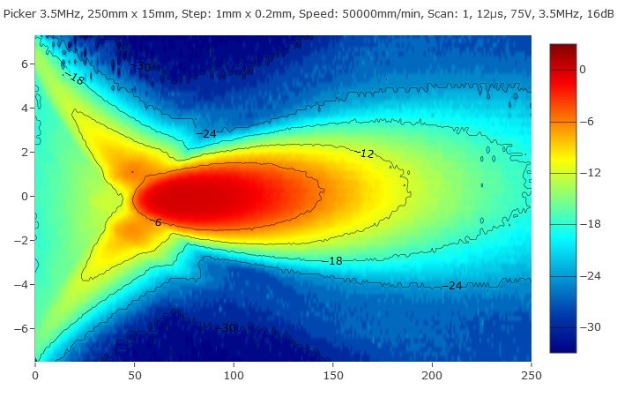

Champ de focalisation
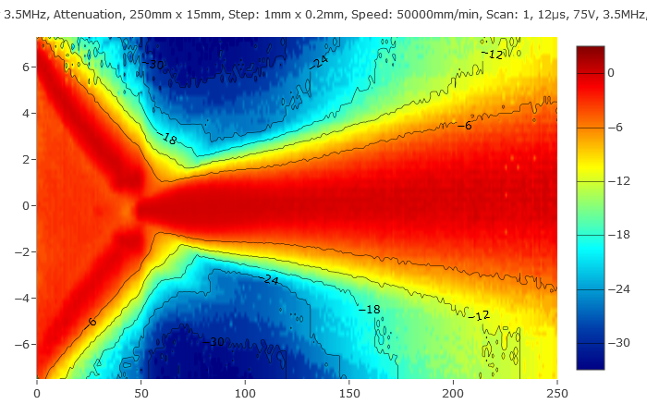

Surface d’atténuation
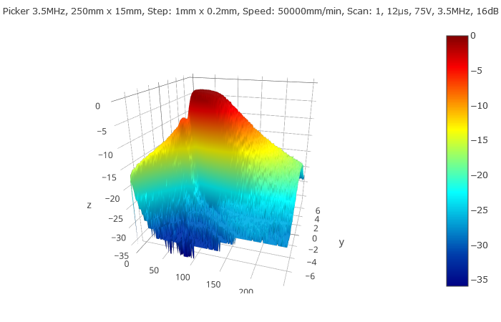

Signal d’écho
Signal de l’écho en différents points caractéristiques.

Evolution selon axe X
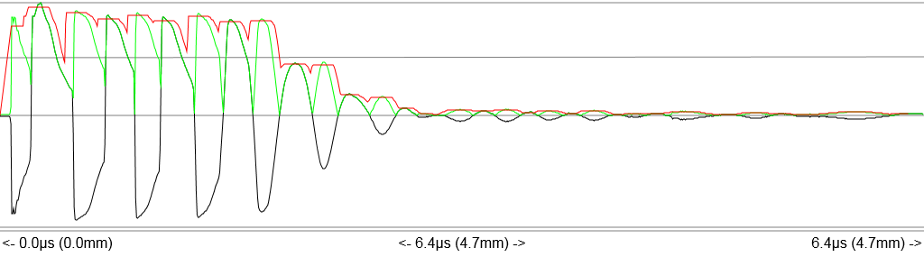 | Forme du pulse mesuré sur le transducteur. Noter l’écrêtage et le nombre de cycles d’oscillation.
DONNEE MANQUANTE !!! A RAJOUTER sur 102µs | Zone de champ proche, amplification à 30dB.
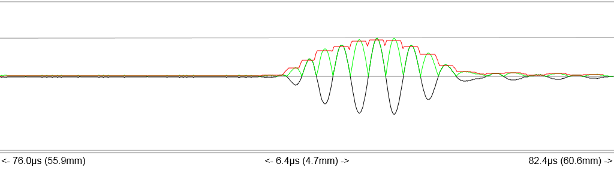 | Point d’entrée dans la zone focale à -6dB.  X=50
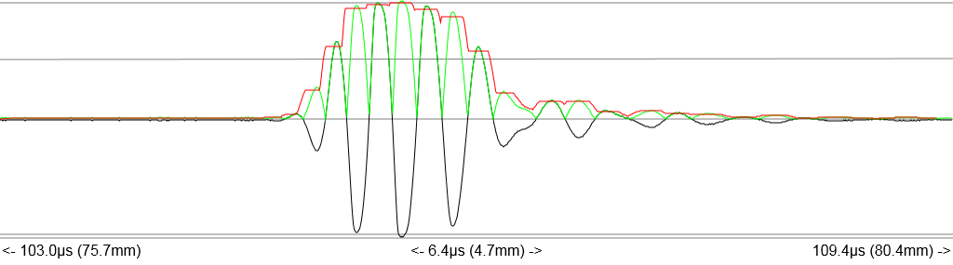 | Point d’entrée dans la zone du point focale à 0dB.  X=69
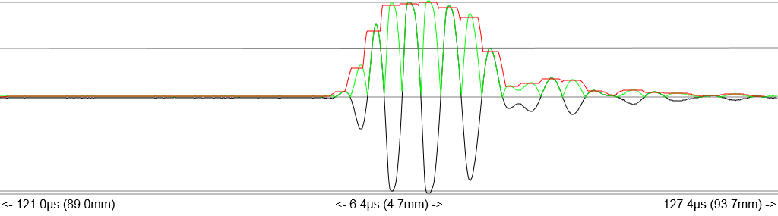 | Point de sortie dans la zone du point focale à 0dB.  X=83
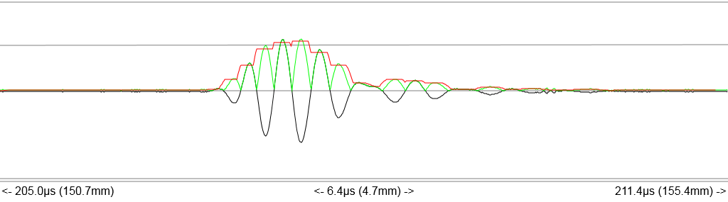 | Point de sortie de la zone focale à -6dB.  X=144

Evolution selon axe Y
Autour du point focal.
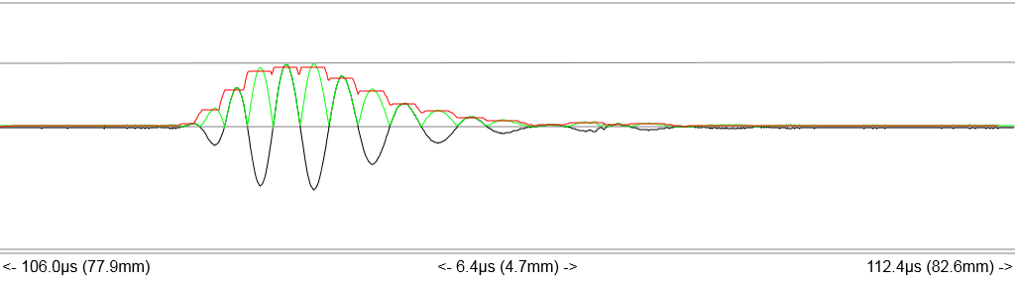 | X=70  Y=1.2
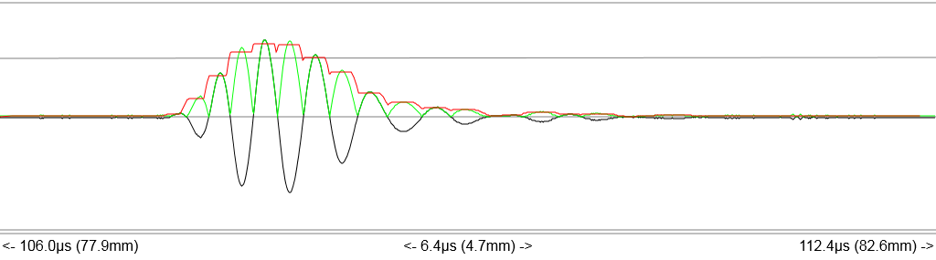 | Y=1.0
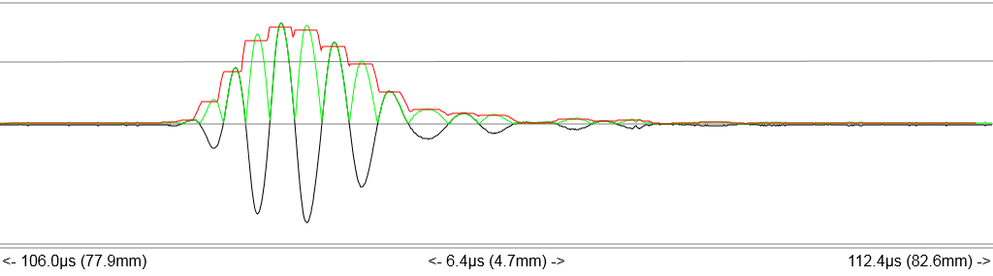 | Y=0.8
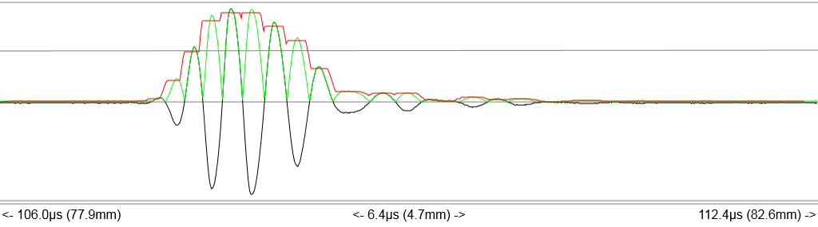 | Y=0.6
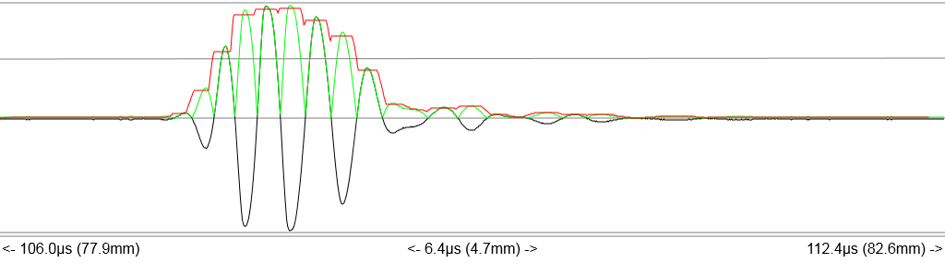 | Y=0.4
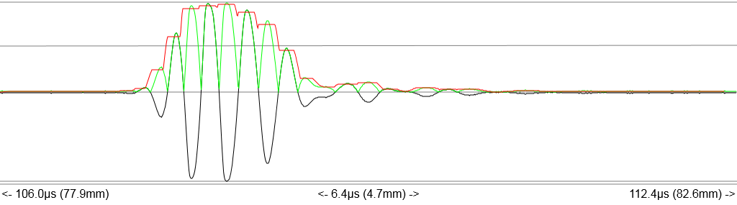 | Y=0.2
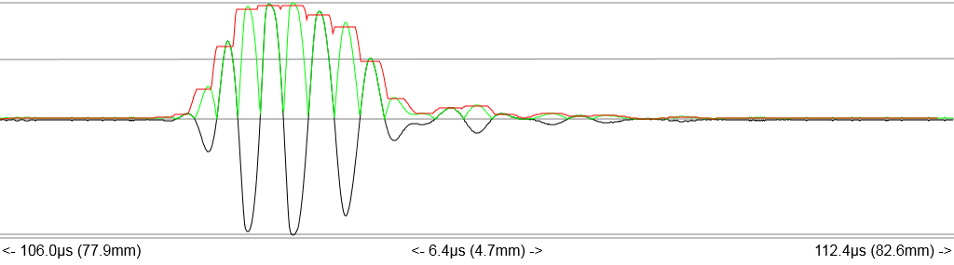 | Y=0
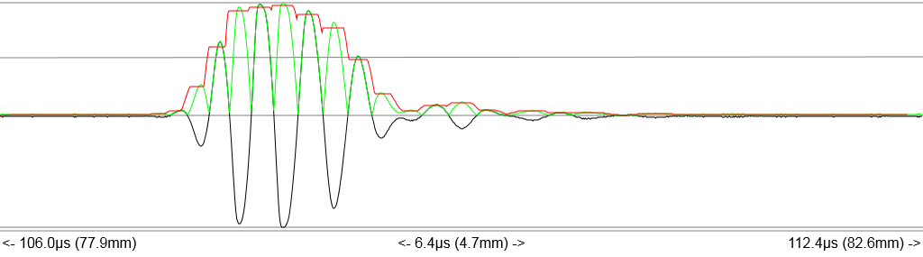 | Y=-0.2
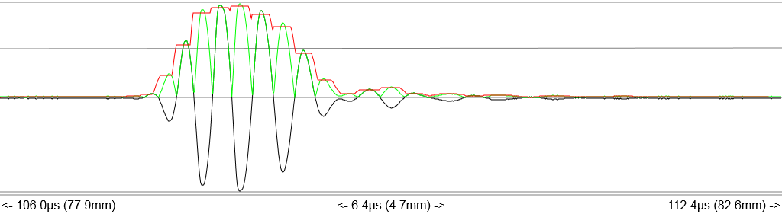 | Y=-0.4
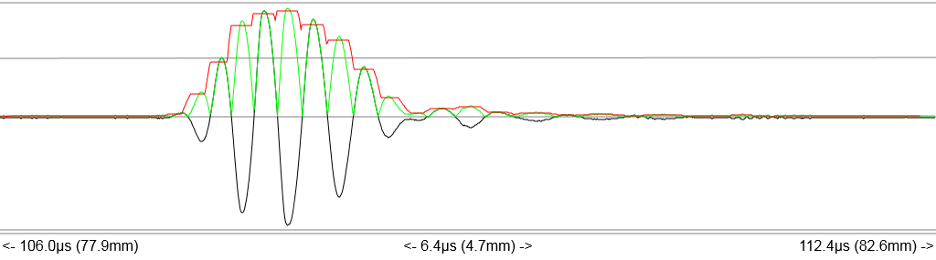 | Y=-0.6
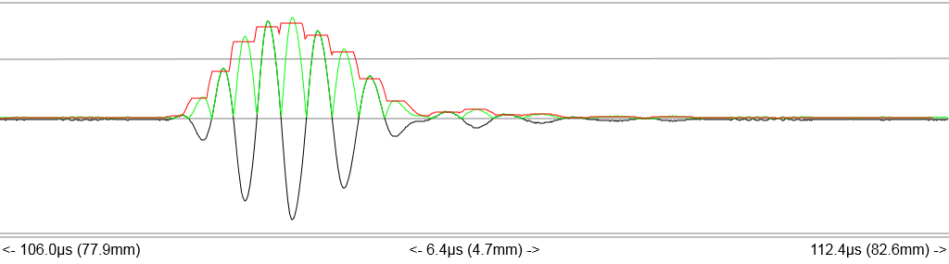 | Y=-0.8
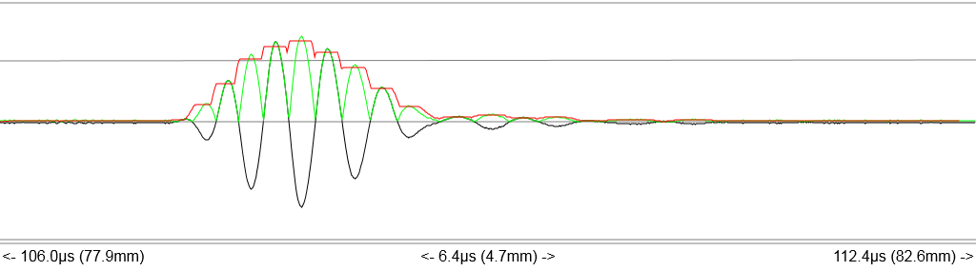 | Y=-1.0
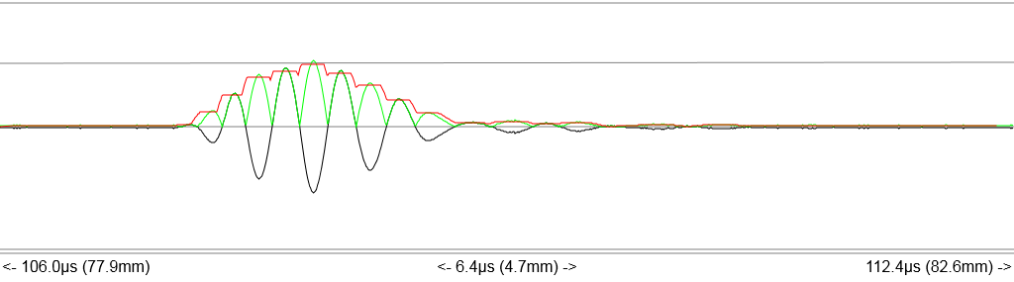 | Y=-1.2
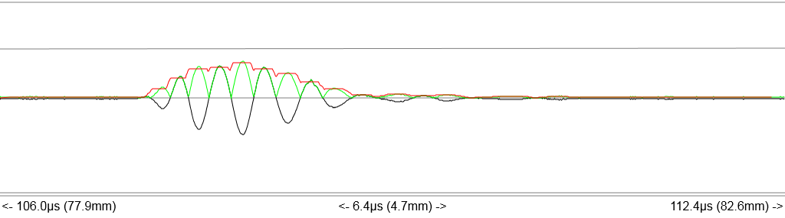 | Y=-1.4
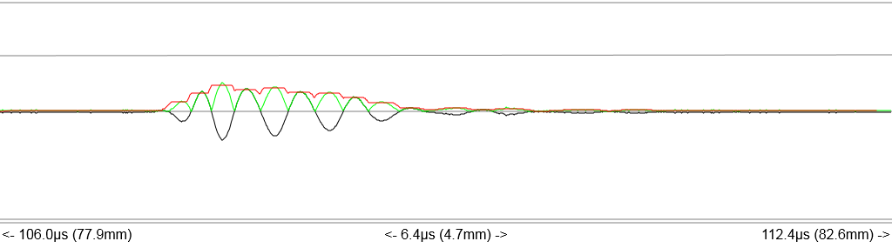 | Y=-1.6
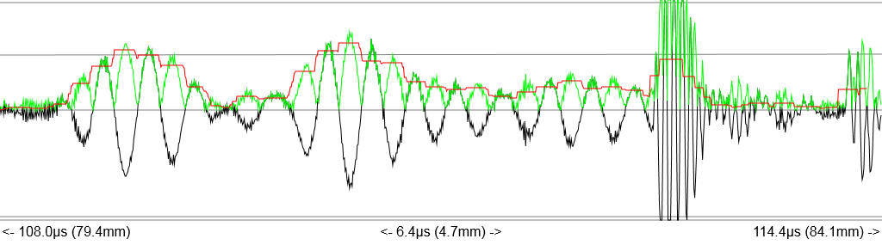 | Y=-10, gain 60dB
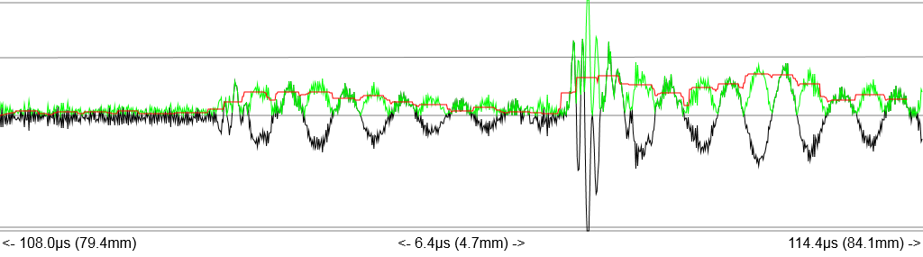 | Y=-20, gain 60dB



